云阵网络科技有限公司“8.2”一般

触电死亡事故调查报告

云阵网络科技有限公司“8.2”触电

坠落一般死亡事故调查组
2024年10月24日

目录
一、 事故有关情况 4
（一） 事故单位概况 4
（二） 工程发包情况 5
二、事故经过、救援及报告情况 5
（一）事故发生经过 5
（二）事故救援情况 6
（三）事故报告情况 6
三、事故造成的人员伤亡和直接经济损失 8
四、事故发生原因和事故性质 9
（一）直接原因 9
（二）间接原因 9
（三）事故性质 9
五、 对事故责任单位和责任人员的处理建议 10
（一） 对事故责任单位的处理建议 10
（二）对责任人员的处理建议 10
六、事故调查中发现的其他问题 11
（一） 事发现场情况 11
（二）相关单位安全隐患处理建议 11
七、事故防范及整改措施 12
（一）云阵网络科技有限公司 12
（二）中移铁通有限公司抚顺分公司 13
（三）中国移动抚顺分公司 13

云阵网络科技有限公司“8·2”一般
触电死亡事故调查报告

2024年8月2日16时许，在抚顺市顺城区会元乡马金村,云阵网络科技有限公司抚顺分公司员工进行宽带作业，一名工人在防腐杆上作业时发生触电事故，造成1人死亡。
事故发生后，顺城区人民政府依据《中华人民共和国安全生产法》、《生产安全事故报告和调查处理条例》（国务院令第493号）的规定，成立了由区应急管理局、顺城公安分局、区总工会、区人力资源和社会保障局、区工业和信息化局、区市场监督管理局、会元乡人民政府组成的云阵网络科技有限公司“8·2”触电坠落一般死亡事故调查组（以下简称“事故调查组”），开展事故调查工作，事故调查组聘请有关专家参与调查。邀请抚顺市通信管理办公室参加事故调查，邀请区纪委监委全程监督。
事故调查组坚持“科学严谨、依法依规、实事求是、注重实效”和“四不放过”的原则，通过现场勘察、查阅资料、对相关人员询问、专家论证和到村民家中、电力、农业等部门调查走访的方式收集有关佐证材料，查清了事故发生的经过、原因和应急处置情况，认定了事故的性质和责任，提出了对责任单位、责任人、相关单位的处理建议和事故防范及整改措施。
经调查认定，“8·2”事故是一起安全生产管理不到位、现场作业人员未按照操作规程操作导致的生产安全责任事故。现将有关情况报告如下：
一、事故有关情况
（一）事故单位概况
云阵网络科技有限公司，统一社会信用代码：91310114320894074B；法定代表人：詹海亮；类型：有限责任公司（自然人投资或控股）；成立日期：2014年11月12日；注册资本：人民币10000.0000万元整；住所：上海市普陀区真北路2691号2幢2层201-313室；经营范围：一般项目:技术服务;信息系统集成服务；信息系统运行维护服务；5G通信技术服务；工程管理服务;通信传输设备专业修理;网络与信息安全软件开发;人力资源服务;劳务服务等。许可项目:建设工程施工；施工专业作业;建筑智能化系统设计;建筑劳务分包;第二类增值电信业务等。登记机关：上海市普陀区市场监督管理局。
建筑业企业资质证书编号：D231717535；资质类别及等级:通信工程施工总承包二级，施工劳务企业资质劳务分包不分等级（备案）；有效期至2029年1月3日；发证机关：上海市住房和城乡建设管理委员会。
实际施工单位：云阵网络科技有限公司抚顺分公司，类型：有限责任公司分公司，负责人：张发荣；实际负责人：经理李恩志。统一社会信用代码:91210411MAD7094FXE，成立日期：2023年12月21日；经营场所：辽宁省抚顺市顺城区新华大街16甲号楼7层办公区(768)，经营范围：技术服务；信息系统集成服务；信息系统运行维护服务；5G通信技术服务；通信传输设备专业修理；网路与信息安全软件开发；人力资源服务，劳务服务等。
（二）工程发包情况
建设单位：中移铁通有限公司辽宁分公司，承包单位：云阵网络科技有限公司。双方2023年12月11日签订合同（含安全管理协议书和技术规范书）。工程名称：中移铁通2024年至2025（两年期）综合业务支撑服务集中采购项目（北京等区域）（包3-辽宁（含辽宁工程）-辽宁）（云阵网络科技有限公司）采购框架协议。工程内容及范围：生态文明展示区广场、观景台广场及附属。合同期限：2024年1月1日至2025年12月31日。中移铁通有限公司抚顺分公司与云阵网络科技有限公司抚顺分公司实际负责涉及抚顺地区工程的联系和施工。双方签订了备忘录，就基本服务项目及单价等内容进行约定。
二、事故经过、救援及报告情况
（一）事故发生经过
2024年8月2日16时许，云阵网络科技有限公司抚顺分公司员工袁福新、邱浩、周健三人按业务系统的工单到抚顺市顺城区会元乡马金村马金二组一用户家进行宽带安装作业。作业流程是从移动15号杆的终端箱引出光纤线，再将光纤线拉到用户家中。由于终端箱引出的光纤到住户家中，需要跨越一条村路，袁福新、邱浩、周健三人在施工时选择移动15号杆同侧的位于抚农马金线冷饮支1号电线杆西侧约17m处的防腐杆做高处支撑架设，从而在村路上方跨越，完成入户作业。该防腐杆归中国移动通信集团辽宁有限公司抚顺分公司（以下简称中国移动抚顺分公司）所有，袁福新等三人在未经中国移动抚顺分公司或中移铁通有限公司抚顺分公司同意情况下擅自使用中国移动公司的防腐杆登高作业，架设光纤。袁福新和周健将梯子斜靠架设在该防腐杆上，三人按照工作习惯由周健把扶梯子，邱浩将移动15号杆终端箱引出的光纤递给袁福新，并拿着余下的一卷光纤继续往住户家中走。袁福新已穿戴安全帽、安全带、绝缘鞋等安全防护用品，开始登梯上防腐杆作业。由于袁福新作业前没有开启安全帽近电报警开关，也未使用试电笔进行测电，16时03分许，袁福新在防腐杆上触电抖动，因高处作业未将安全带系挂在安全点，袁福新触电后坠落至地面，头部触地，安全帽与头部脱离。
（二）事故救援情况
事故发生后，现场人员立即组织施救，并拨打了120急救电话，16点23分120救护车到达现场后立即进行抢救，袁福新经抢救无效死亡，初步诊断为电击伤临床死亡。
（三）事故报告情况
事故发生后，云阵网络科技有限公司抚顺分公司拨打110报警电话，会元乡政府立即向区应急局报告了事故情况，区应急局及公安部门第一时间派人赶赴现场进行处置，区应急局将亡人情况向属地政府及抚顺市应急管理局报告。
图1事故现场还原图
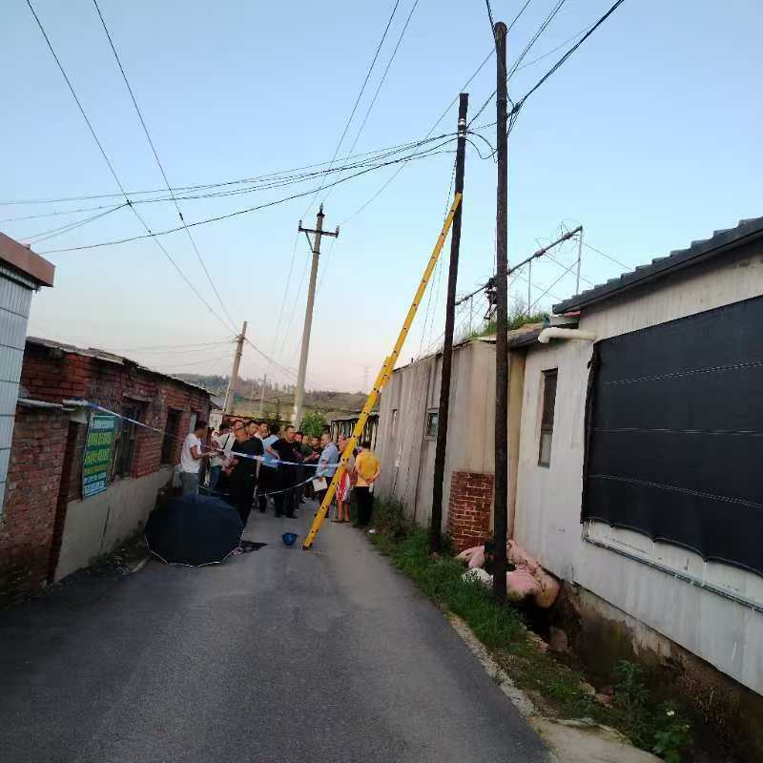

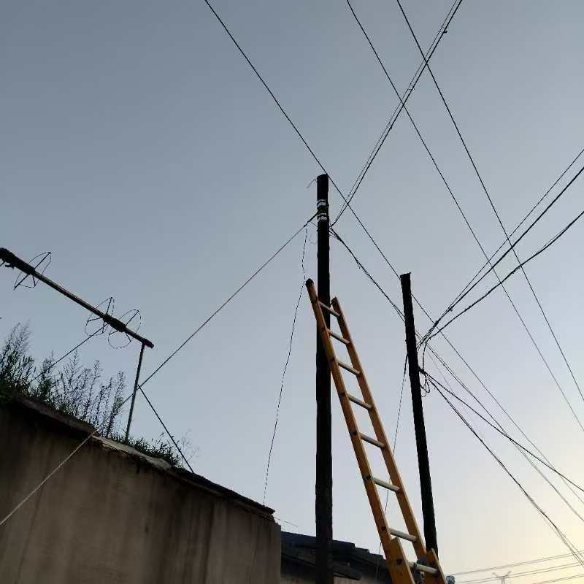
图2事故现场登高区域还原图

图3事故现场区域立体还原图

图3事故现场区域立体还原图
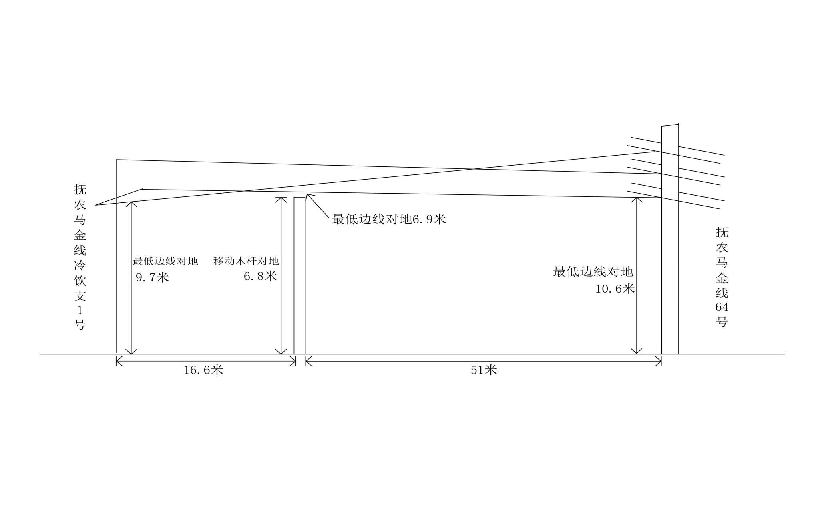

三、事故造成的人员伤亡和直接经济损失
姓名 | 年龄 | 性别 | 工种 | 伤害程度
袁福新 | 54 | 男 | 网络维护工 | 死亡

死者身份信息：袁福新，男，汉族，1970年5月1日出生，身份证号码21040319700501****，籍贯辽宁省抚顺市，住址：抚顺市顺城区浑河北路42-1号4单元401室。
顺城公安分局经济文化保卫大队于2024年8月3日委托抚顺公正司法鉴定所进行死亡原因鉴定，抚顺公正司法鉴定所2024年8月3日受理本次委托司法鉴定，2024年8月27日出具司法鉴定意见，《抚顺公正司法鉴定所司法鉴定意见书》，（编号：抚顺公正司法鉴定所【2024】病鉴字第202号）2024年8月30日出具司法鉴定意见补正书，（编号：抚顺公正司鉴【2024】病补字第20号）鉴定意见为，死者袁福新系因电击后坠地致颅脑严重损伤而死亡。
本次事故直接经济损失约210万元。
四、事故发生原因和事故性质
（一）直接原因
云阵网络科技有限公司宽带安装人员袁福新在登上防腐杆进行作业时，违反该公司“近电作业安全制度”，没有对防腐杆上部到10kv高压线安全距离不足进行风险辨识，没有开启安全帽近电报警开关，未使用试电笔进行测电，并且高处作业未将安全带系挂在安全点，是导致触电后坠地死亡的直接原因。
（二）间接原因
1.云阵网络科技有限公司的安全生产主体责任落实不到位，没有落实全员安全生产责任制，没有专职或兼职安全管理人员，没有制定安全巡查或检查制度。
2.云阵网络科技有限公司安全管理不到位，没有落实相关安全制度及安全操作规程，没有落实三级安全教育和安全培训，未对作业人员进行安全技术交底。
3.云阵网络科技有限公司日常生产作业现场管理形式松散。登高、电气线路作业等危险作业现场无安全管理人员，现场人员作业前风险辨识不到位，员工缺乏安全意识，现场作业前未开展安全检查。
（三）事故性质
经事故调查组认定，云阵网络科技有限公司“8·2”一般触电死亡事故是一起生产安全责任事故。
五、对事故责任单位和责任人员的处理建议
（一）对事故责任单位的处理建议
云阵网络科技有限公司，落实企业安全生产主体责任不到位，未严格落实全员安全生产责任制，安全生产管理不到位，作业现场未派驻安全管理人员，未对现场作业人员进行安全技术交底，对作业人员的安全培训、操作规程提示提醒和管理不到位，未辨识作业现场存在的风险并采取有效措施，是本次事故的责任单位。依据《安全生产法》第一百一十四条第（一）项和《生产安全事故罚款处罚规定》（应急管理部第14号令）第十四条第（二）项的规定，建议应急管理部门对该单位处人民币50万元罚款的行政处罚。
（二）对责任人员的处理建议
1、袁福新，男，网络维护工，云阵网络科技有限公司员工。安全意识淡薄，对现场危险因素辨识不清，作业时违反相关操作规程，对事故发生负有直接责任，鉴于其在事故中死亡，建议免予追究责任。
2、李恩志，云阵网络科技有限公司抚顺分公司实际负责人，组织落实本单位全员安全生产责任制不到位，对安全生产管理不到位、对安全生产工作督促、检查不到位，未及时消除生产安全事故隐患，对事故发生负有领导责任。构成犯罪的，建议公安机关依照刑法有关规定追究刑事责任，公安机关立案调查后，认为犯罪事实显著轻微，不需要追究刑事责任，但依法应承担行政责任的，应及时将案件移送行政执法部门。
3、佟莹，云阵网络科技有限公司派驻抚顺分公司安全管理人员，安全生产管理不到位、未有效开展安全培训、对作业人员的安全提示提醒和监督不到位，对事故发生负有责任，依据《中华人民共和国安全生产法》第九十六条规定，建议应急管理部门给予上年年收入百分之二十的罚款的行政处罚。其上年年收入为人民币3.9132万元，建议对其处人民币0.7826万元罚款的行政处罚。
六、事故调查中发现的其他问题
（一）事发现场情况
事故发生地点是抚顺市顺城区会元乡马金村，在抚农马金线冷饮支1号与抚农马金线64号10kv高压线之间，抚农马金线冷饮支1号杆西侧约17m处的防腐杆处。该防腐杆设计高约6.8m，顶部设有避雷针，防腐杆顶部向10kv高压线倾斜，距离10kv高压线不足0.5m，现场视线良好。
（二）相关单位安全隐患处理建议
抚顺市顺城区会元乡马金二组家庭有线宽带客户接入工程主要包括新建通信杆路、架设吊线、架设架空光缆、安装光缆分纤箱、安装光分路器及配套设施安装等内容，工程路由总长度为5.557公里，其中利用杆路2.75公里，新建杆路2.787公里，利用原有槽道0.02公里。吉林吉大通信设计院对该工程设计，2024年4月30日完成会审确认。5月2日中国移动抚顺分公司工程建设部对该工程进行安全技术交底，5月5日博浩科技有限公司开始施工，公诚管理咨询有限公司同步提供监理服务，7月24日由中国移动抚顺分公司工程建设部对该工程完成验收。
中国移动抚顺分公司是该工程发包单位；吉林吉大通信设计院负责现场勘察设计；博浩科技有限公司负责组织施工；公诚管理咨询有限公司负责监理服务。以上四家单位在该工程的抚农马金线冷饮支1号杆西侧约17m处的防腐杆施工过程中，安全管理、组织施工、勘察设计和监理存在安全隐患。吉林吉大通信设计院、博浩科技有限公司、公诚管理咨询有限公司存在的相关问题建议移交中国移动抚顺分公司。中国移动抚顺分公司涉及该项目的相关问题建议移交抚顺市通信管理办公室。
七、事故防范及整改措施
（一）云阵网络科技有限公司
一是要深刻汲取事故教训，严格落实安全生产主体责任，按照《中华人民共和国安全生产法》的要求，制定完善并落实好本单位的安全管理制度、安全操作规程和全员安全生产责任制。二是要举一反三，全面开展隐患排查治理工作,对存在的安全隐患立即整改,及时消除生产安全事故隐患。督促工作人员严格落实安全生产职责，严格落实对从业人员的安全技术交底，强化监督从业人员执行企业各项安全制度和操作规程。三是要结合本行业特点和工作实际,认真组织安全教育培训工作,将安全生产知识和事故案例落实到教育培训内容中,增强作业人员的安全意识，保证从业人员具备必要的安全生产知识,熟悉安全生产规章制度和安全操作规程,掌握本岗位的安全操作技能。
（二）中移铁通有限公司抚顺分公司
一是要加强安全生产管理，督促承包单位严格落实安全生产管理制度、完善安全责任体系、配齐安全防护设备、加强培训教育。二是对承包单位安全生产工作定期进行安全检查，发现安全问题应当及时督促其整改。三是要完善与承包单位签订的安全生产管理协议，严格落实协议约定的各自安全生产管理职责。
（三）中国移动抚顺分公司
一是要加强安全管理，举一反三，对高压线下已完成施工项目和在建工程进行全面排查，对存在的隐患立即整改。二是要加强对合作单位的安全监管和业务规范，严格按照相关规定和行业标准组织作业。三是要在危险的场所或设备设置安全警示标志。
附件：云阵网络科技有限公司“8.2”触电坠落一般死亡事故调查组成员签字表
云阵网络科技有限公司“8.2”触电
坠落一般死亡事故调查组
2024年10月24日
附件：
云阵网络科技有限公司“8.2”触电坠落一般死亡
事故调查组成员签字表
单 位 | 职 务 | 签 名
区应急局
顺城公安分局
抚顺市通信管理办公室
区总工会
区工信局
区市场局
区人社局
会元乡人民政府
区应急局
区应急局
区应急局

